1-1 儀表使用規定:
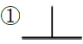 :垂直放置 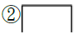 :水平放置 :三相交流 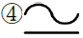 :交直流兩用。
1-2 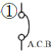 空氣斷路器 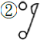 接觸器 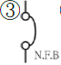 無熔絲開關(No Fuse Breaker)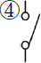 隔離開關。
1-4 為瓦時計(Watt Hour)的符號，又稱電度表，是量度用電量的儀表。
:仟需量計， :瓦特表， :仟乏計
1-5 比例尺$\frac{1}{100}$表示圖面尺寸為實體的百分之一，即實體尺寸為圖面的100倍。
1-15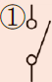隔離開關 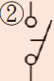 空斷開關 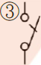 刀型開關 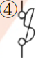 熔斷開關
1-17 安全開關。符號類似將開關本體包覆起來，僅留操作把手露在外面。
1-24 出口燈，裝置在公共場所各出口處。圖形中X為箭尾，表示方向向前。
1-25 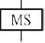 電磁開關(Magnetic Switch)

**** 未列舉說明的題目請參閱P56~P59的投影片 ****

